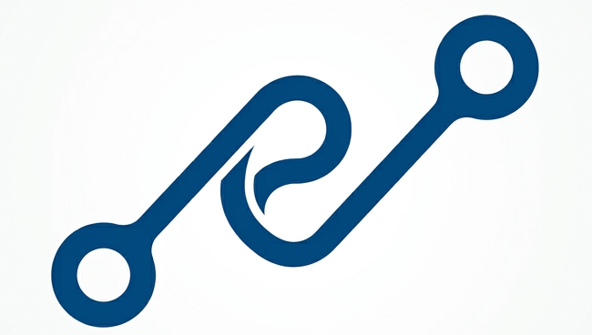
VORTEX
Ingeniería Eléctrica · Automatismo · Seguridad de Máquinas
PERFIL CORPORATIVO
Identidad, estructura organizativa, roles y servicios
Carpintería Industrial
Equipo: Kevin Dibella · Octavio Di Carlantonio · Lucio Di Carlantonio · Agustín Duarte
Revisión 1.0 — Octubre 2026

1. Quiénes somos
Vortex es una empresa de servicios técnicos especializada en instalaciones eléctricas industriales y comerciales, automatismo de máquinas, seguridad de máquinas y mantenimiento. Nace como equipo de proyecto aplicado a un caso real —una carpintería industrial— y se estructura como una firma de ingeniería capaz de acompañar al cliente desde el relevamiento hasta la puesta en marcha.
Nuestro diferencial es integrar en una sola entrega lo eléctrico, lo mecánico y lo documental: cálculos con respaldo normativo, planos claros, modelado 3D y presupuestos transparentes.

1.1 Ficha institucional
Dato | Detalle
Razón social | Vortex — Servicios Técnicos
Rubro | Ingeniería eléctrica, automatismo y mantenimiento industrial
Identidad visual | Isologo: dos eslabones enlazados que representan la unión entre energía y control
Color institucional | Azul Vortex #0B4A7F + ámbar técnico #E8A33D
Mercado objetivo | PyMEs industriales: carpinterías, metalúrgicas, talleres y comercios
Equipo fundador | 4 socios técnicos

2. Misión, visión y valores
Misión. Diseñar, ejecutar y mantener instalaciones eléctricas y sistemas de automatismo seguros, eficientes y documentados, aplicando con rigor la normativa vigente para proteger a las personas, los equipos y la productividad de nuestros clientes.
Visión. Consolidarnos como un equipo técnico de referencia para la pequeña y mediana industria, reconocido por la calidad de sus entregas, y convertir este primer proyecto en la base para encarar juntos nuevos desafíos profesionales.

2.1 Valores
- Seguridad primero: ninguna solución es válida si compromete a las personas.
- Rigor técnico: cada valor tiene un cálculo y cada cálculo una norma.
- Transparencia: presupuestos claros y documentación completa.
- Trabajo en equipo: cada área aporta su especialidad a una entrega única.
- Mejora continua: aprender de cada obra y actualizar nuestros procesos.

3. Estructura organizativa
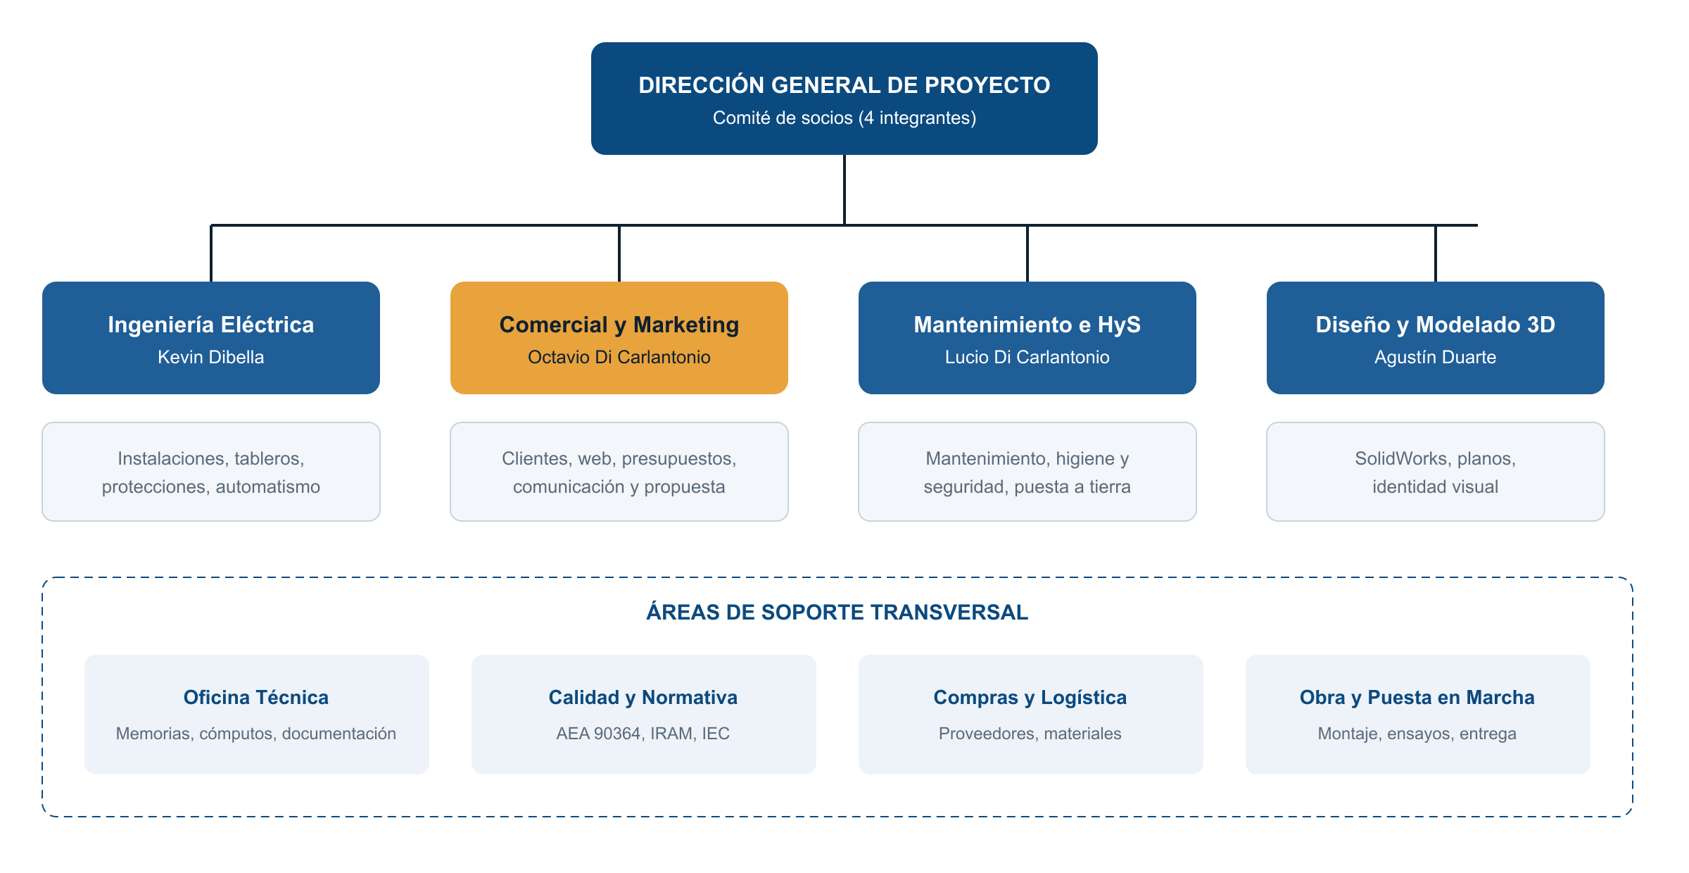
Figura 1 — Organigrama de Vortex.

3.1 Roles y responsabilidades
Integrante | Cargo | Responsabilidades principales
Kevin Dibella | Responsable de Ingeniería Eléctrica | Cálculo de instalaciones, selección de conductores y protecciones, tableros, esquemas unifilares, automatismo (mando y potencia), firma técnica interna.
Octavio Di Carlantonio | Responsable Comercial y Marketing | Relación con clientes, presupuestos, página web, comunicación, presentación de proyectos; co-desarrollo del automatismo.
Lucio Di Carlantonio | Responsable de Mantenimiento e Higiene y Seguridad | Plan de mantenimiento, puesta a tierra, protocolos de ensayo, iluminación, cumplimiento de Ley 19.587, EPP y señalización.
Agustín Duarte | Responsable de Diseño y Modelado 3D | Modelado SolidWorks, planos mecánicos, renders, identidad visual, diseño gráfico de documentación.

3.2 Matriz RACI del proyecto Carpintería
R = Responsable · A = Aprueba · C = Consultado · I = Informado
Entregable | K. Dibella | O. Di Carlantonio | L. Di Carlantonio | A. Duarte
Instalación eléctrica y cálculos | R/A | I | C | I
Tableros y unifilares | R/A | I | C | C
Automatismo | R | R | C | I
Iluminación | C | I | R | I
Canalizaciones | R | I | C | C
Modelado 3D lijadora | C | I | I | R/A
Presupuesto | C | R/A | C | C
Web y presentación | C | R/A | I | R
Seguridad e higiene | C | I | R/A | I

4. Servicios
Línea de servicio | Alcance
Instalaciones eléctricas | Proyecto, cálculo y ejecución de instalaciones industriales y comerciales trifásicas y monofásicas según AEA 90364.
Tableros | Diseño, armado y certificación de tableros principales, seccionales y de comando de máquinas.
Automatismo | Lógica cableada y programable: arranques directos, estrella-triángulo, inversión de giro, variadores, PLC.
Seguridad de máquinas | Paradas de emergencia, resguardos, enclavamientos, análisis de riesgo según IEC 60204-1 / ISO 12100.
Mantenimiento | Preventivo y correctivo de instalaciones y máquinas; termografía; mediciones de PAT y aislación.
Diseño y modelado 3D | Modelado de máquinas y repuestos, planos de fabricación, renders.

5. Metodología de trabajo
- Relevamiento: visita, medición del local, listado de cargas y necesidades del cliente.
- Ingeniería: cálculos, planos, unifilares, automatismo y modelado.
- Cotización: cómputo métrico y presupuesto detallado por rubro.
- Ejecución: montaje según planos, con supervisión de HyS.
- Ensayos y puesta en marcha: PAT, aislación, disparo de diferenciales, pruebas de mando.
- Entrega y mantenimiento: documentación conforme a obra y plan de mantenimiento.

6. Políticas de calidad y seguridad
Vortex se compromete a cumplir la normativa eléctrica (AEA 90364), la Ley de Higiene y Seguridad en el Trabajo 19.587 y su Decreto 351/79, a utilizar materiales certificados (sello de seguridad eléctrica, Res. 169/2018) y a documentar cada intervención. Toda tarea en tableros se realiza con consignación (bloqueo y etiquetado — LOTO), EPP dieléctrico y verificación de ausencia de tensión.

